Ủy Ban Nhân Dân QuẬn 4
Phòng Giáo DỤc VÀ Đào TẠO

NGÂN HÀNG ĐỀ KIỂM TRA HỌC KÌ I
MÔN: LÝ 7 (45 Phút)

NĂM HỌC 2017-2018
ĐỀ 1
Câu 1: (1 điểm)
MS: L7-01
Khi nào mắt ta nhận biết có ánh sáng? Nguồn sáng là gì? Cho ví vụ về nguồn sáng.
Câu 2: (2 điểm)
Hãy cho biết mấy loại chùm sáng. Vẽ hình và nêu đặc điểm của mỗi loại chùm sáng đó.
Câu 3: (1 điểm)
Phát biểu định luật phản xạ ánh sáng.
Câu 4: (2 điểm)
Tần số dao động là gì? Đơn vị tần số?
Khi nào vật phát ra âm trầm, khi nào vật phát ra âm bổng?
Câu 5: (2 điểm)
Vật A thực hiện 65 dao động trong 10 giây. Vật B thực hiện số dao động gấp đôi vật A trong cùng thời gian. Hỏi:
- Vật A, vật B có tần số dao động là bao nhiêu?
- Vật nào phát ra âm cao (âm bổng) hơn?
Câu 6: (2 điểm)
Vẽ hình và tính góc phản xạ trong các trường hợp sau:
- Khi tia tới hợp với pháp tuyến một góc 40⁰.
- Khi tia tới hợp với mặt gương một góc 30⁰.

ĐỀ 2
MS: L7-02
Câu 1: (2 điểm)
Phát biểu định luật phản xạ ánh sáng. Áp dụng: cho tia tới và tia phản xạ tạo thành 1 góc 60⁰. Tính góc tới?
Câu 2: (2 điểm)
- So sánh vùng nhìn thấy của gương cầu lồi và gương phẳng có cùng kích thước?
- Đặc điểm của nguồn âm?
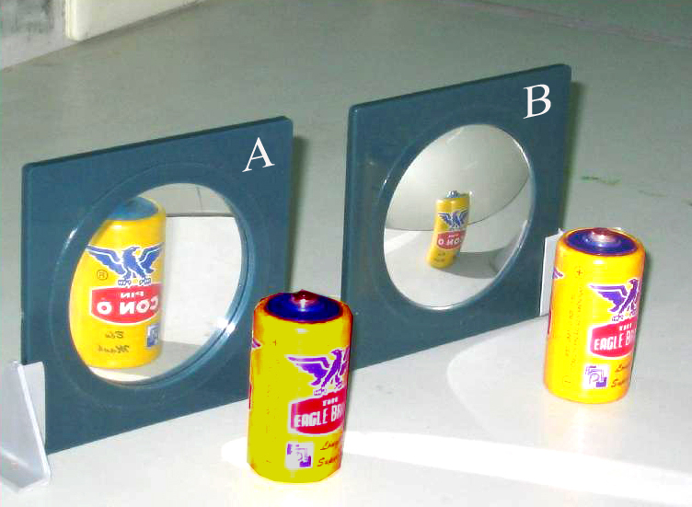
- Âm có thể truyền được qua các môi trường nào?
Hình 1
Câu 3: (2 điểm)
Cho 2 pin giống nhau đặt trước gương A, gương B
và cách hai gương một khoảng bằng nhau (hình 1).
- A, B là loại gương gì? Giải thích?
- Nêu một ứng dụng cho mỗi loại gương?
Câu 4: (2 điểm)
Vật A thực hiện 45 dao động trong 10 giây. Vật B thực hiện số dao động gấp đôi vật A trong cùng thời gian. Hỏi:
- Tần số dao động của vật A, vật B?
- Vật nào phát ra âm cao (âm bổng) hơn?
Câu 5: (2 điểm)
Hãy vẽ ảnh của mũi tên AB qua gương phẳng.
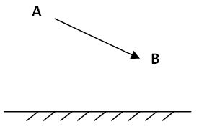
ĐỀ 3
MS: L7-03
Câu 1: (1,5 điểm)
Trình bày cách nhận biết gương cầu lồi, gương phẳng, gương cầu lõm.
Câu 2: (2,0 điểm)
Phát biểu định luật: Phản xạ ánh sáng. Vẽ hình minh họa cho định luật
Câu 3: (2,5 điểm)
a) Tần số là gì? Đơn vị đo tần số là gì? Kí hiệu?
b) Vật A dao động 3000 lần trong 1 phút. Vật B dao động 6 lần trong 0.02 giây.Vật nào phát ra âm bổng hơn? Vì sao?
Câu 4: (2,0 điểm)
Vẽ tia phản xạ và tinh I’?
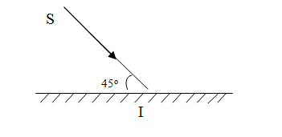
S

I

Câu 5: (2,0 điểm)
a) Gương sáng đặt trong phòng hứng ánh nắng mặt trời chiếu vào phòng, làm sáng phòng. Vậy gương phẳng là nguồn sáng hay vật sáng. Vì sao?
b) Phát biểu Định luật truyền thẳng của ánh sáng?

ĐỀ 4
Câu 1: (2 điểm)
MS: L7-04
Phát biểu định luật truyền thẳng ánh sáng?
Câu 2: (1 điểm)
Nêu tính chất ảnh của vật tạo bởi gương phẳng
Câu 3: (1,5 điểm)
- Nêu đặc điểm chung của nguồn âm. (1đ)
- Nêu 1 ví dụ nhạc cụ và cho biết khi phát ra âm thì bộ phận nào dao động?
(0,5 đ)
Câu 4: (2 điểm)
Một chiếc tàu phát ra siêu âm và thu được âm phản xạ của nó sau 2 giây. Tính độ sâu của đáy biển, biết vận tốc truyền âm trong nước là 1500 m/s.
Câu 5: (1 điểm)
Vẽ tia phản xạ trong các trường hợp sau: góc tới bằng 600.
Câu 6: (1 điểm)
Tại sao trên xe ô tô, xe máy người ta thường gắn gương cầu lồi ở phía trước người lái xe để quan sát ở phía sau có lợi gì hơn là lắp gương.
Câu 7: (2 điểm)
Ngày xưa để phát hiện tiếng võ ngựa người ta thường áp tai xuống đất để nghe. Tại sao?

ĐỀ 5
MS: L7-05
Câu 1: (3 điểm)
- Thế nào là nguồn sáng?
- Vật nào trong các vật sau là nguồn sáng: Mặt trời, Mặt trăng đêm rằm, ngọn hải đăng trong đêm, ngọn nến đang cháy?
- Nêu tên ba loại chùm sáng thường gặp và đặc điểm về đường truyền của các tia sáng trong mỗi loại chùm sáng đó.
Câu 2: (2 điểm)
Có 3 loại gương: gương phẳng, gương cầu lồi, gương cầu lõm cùng hình dạng và kích thước.
Ảnh của một vật tạo bởi gương phẳng, gương cầu lồi, gương cầu lõm có những tính chất gì giống nhau, khác nhau?
Câu 3: (1,5 điểm)
Một vật có tần số là 150 Hz. Hỏi trong 0.5 phút, vật thực hiện được bao nhiêu dao động?
Câu 4: (1 điểm)
Một nguồn âm đang phát ra. Nếu biên độ của nguồn âm tăng lên thì ta nghe được độ to của âm thay đổi như thế nào?
Câu 5: (2,5 điểm)
Cho điểm sáng S đặt trước gương như hình vẽ:
- Hãy vẽ ảnh S’ của S qua gương.
S

- Vẽ 1 tia tới xuất phát từ S đến gương và tia phản xạ tương ứng.

ĐỀ 6
MS: L7-06
Câu 1: (2 điểm)
Có các môi trường: Sắt, chân không, khí oxi, rượu
- Âm truyền được trong môi trường nào?
- Em hãy sắp xếp các môi trường truyền âm trên có tốc độ âm từ nhỏ đến lớn.
Câu 2: (1,5 điểm)
Tại sao trên xe oto, xe máy, người ta thường lắp một gương chiếu hậu gương cầu lồi ở phía trước người lái xe để quan sát ở phía sau mà không lắp một gương phẳn
Câu 3: (2,5 điểm)
Giả sử trong 10 giây con muỗi khi bay thì cánh thực hiện được 420 dao động. Cũng trong 10 giây, chim bồ câu thực hiện được 160 dao động. Hỏi tai người có thể nghe được âm phát ra từ con vật nào? Giải thích.
Câu 4: (2 điểm)
A
S
Vẽ ảnh của một điểm sáng S trong hình bằng hai phương pháp:
- Dựa vào tính chất của ảnh tạo bởi gương phẳng.
- Dựa vào định luật phản xạ ánh sáng.

Câu 5: (2 điểm)
Chiếu một tia sáng SI hợp với gương một góc 30⁰. Hãy vẽ tia phản xạ và tính số đo góc phản xạ.

ĐỀ 7
Câu 1: (2 điểm)
MS: L7-07
Khi nào có hiện tượng Nhật thực, Nguyệt thực? Vị trí và thứ tự của Mặt Trăng, Mặt Trời, Trái đất như thế nào?
Câu 2: (2 điểm)
Hãy phân biệt giữa âm cao, âm thấp và âm to, âm nhỏ?
Câu 3: (1 điểm)
Phát biểu định luật truyền thẳng của ánh sáng?
Câu 4: (2 điểm)
Con ong khi về tổ, có mang theo các sản phẩm của hoa thì cánh đập trung bình 300 lần một giây. Còn khi bay thì đập 440 lần trong một giây.Vậy dựa vào tiếng kêu vo vo của ong, em có nhận biết được ong đang đi lấy mật hay ong đang bay về tổ?
Câu 5: (3 điểm)
Biết góc hợp bởi tia tới và tia phản xạ có số đo là 90⁰.
- Vẽ hình? (Biết rằng tia tới nằm ngang và truyền từ trái qua phải) và tính góc phản xạ?
- Xác định vị trí đặt gương?

.
ĐỀ 8
MS: L7-08
Câu 1: (1 điểm)
Phát biểu định luật truyền thẳng của ánh sáng.
Câu 2: (1 điểm)
Hãy nêu cách nhận biết ba loại gương sau:
Gương phẳng; gương cầu lồi; gương cầu lõm thông qua ảnh ảo của chúng.
Câu 3: (2 điểm)
Hãy cho biết mấy loại chùm sáng. Vẽ hình và nêu đặc điểm của mỗi loại chùm sáng đó.
Câu 4: (1 điểm)
- Nhật thực toàn phần (hay một phần) quan sát được ở đâu trên Trái Đất?
- Nguyệt thực xảy ra khi nào?
Câu 5: (3 điểm)
Vẽ hình và tính góc phản xạ trong các trường hợp sau:
- Khi tia tới hợp với pháp tuyến một góc 50⁰.
- Khi tia tới hợp với mặt gương một góc 55⁰.
Câu 6: (2 điểm)
Anh An đứng trước gương, cách gương 6m. Hỏi:
- Ảnh của anh An cách anh An một khoảng bằng bao nhiêu ?
- Nếu anh An dịch chuyển ra xa gương với vận tốc 1 m/s thì ảnh di chuyển theo hướng nào, với vận tốc là bao nhiêu?

ĐỀ 9
MS: L7-9

Câu 1:
Định luật truyền thẳng của ánh sáng
Câu 2:
Định luật phản xạ ánh sáng . áp dụng : tia tới và tia phản xạ tạo thành 1 góc vuông, tính góc tới
Câu 3:
Ảnh của 1 vât tạo bởi gương cầu lồi có những tính chất gì giống và khác với ảnh của 1 vật tạo bởi gương phẳng ?
Câu 4:
Tần số là gì? Đơn vị tần số, khi nào vật dao động phát ra âm trầm, âm bổng?
Câu 5:
Cho 1 điểm sáng S đặt trước gương phẳng, vẽ 1 tia tới SI cho tia phản xạ đi qua điểm A ở trước gương. Nêu cách vẽ
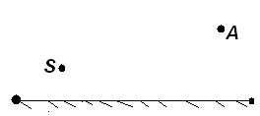

ĐỀ 10
MS: L7-10
Câu 1:
Phát biểu định luật phản xạ ánh sáng (vẽ hình và ghi chú đầy đủ)
Câu 2:
Phát biểu định luật truyền thẳng ánh sáng. Hiện tượng nguyệt thực xảy ra khi nào?
Câu 3:
Cho biết sự giống nhau và khác nhau về ảnh của một vật tạo bởi 3 loại gương:
phẳng – lồi – lõm
Câu 4:
1 vật thực hiện 3000 dao động trong 1 phút. Hỏi tần số của vật là bao nhiêu Hec?
Câu 5:
1 điểm sáng đặt trước gương phẳng.
- Vẽ ảnh S’ của S tạo bởi gương.
- Vẽ tia tới SI tạo với mặt phẳng gương 1 góc 30º cho tia phản xạ IR tính góc tạo bởi tia tới và tia phản xạ (vẽ hình)

ĐỀ 11
MS: L7-11
Câu 1: (2 điểm)
- Em hãy cho biết thế nào là nguồn sáng, vật sáng?
- Lấy hai ví dụ về nguồn sáng? Vật sáng?
Câu 2: (1,5 điểm)
Vùng sáng, vùng bóng nửa tối và vùng bóng tối là gì?
Câu 3: (3 điểm)
So sánh vùng nhìn thấy của gương phẳng, gương cầu lồi, gương cầu lõm. Hãy nêu một ứng dụng của gương cầu lồi và một ứng dụng của gương cầu lõm.
Câu 4: (1 điểm)
Vẽ tia phản xạ trong các trường hợp sau: góc tới bằng 60⁰.
Câu 5: (1 điểm)
Tại sao trên xe ô tô ,xe máy người ta thường gắn gương cầu lồi ở phía trước người lái xe để quan sát ở phía sau có lợi gì hơn là lắp gương phẳng.
Câu 6: (1,5 điểm)
Trong 15 giây một lá thép thực hiện được 4500 dao động. Hỏi lá thép có phát ra âm không? Tai con người có thể cảm nhận được âm thanh do lá thép phát ra không? Tại sao?

ĐỀ 12
Câu 1: (2 điểm)
MS: L7-12
Em hãy so sánh điểm giống nhau và khác nhau về tính chất ảnh của một vật tạo bởi gương phẳng, gương cầu lồi và gương cầu lõm khi đặt một vật gần sát các gương trên.
Câu 2: (1,5 điểm)
- Âm phát ra càng cao khi nào?
- Một vật thực hiện 1800 dao động trong 2 phút. Tính tần số dao động của vật.
Câu 3: (2 điểm)
Sau khi nhìn thấy tia chớp thì 4 giây sau mới nghe tiếng sấm. Nơi xảy ra sấm sét cách nơi đứng bao nhiêu km? Biết tốc độ truyền âm thanh trong không khí là 340
Câu 4: (2,5 điểm)
- Vẽ ảnh của mũi tên AB đặt trươc gương phẳng như hình bên dưới:
- Di chuyển gương phẳng thế nào để khoảng cách từ ảnh A’ của vật đến gương bằng khoảng cách từ ảnh B’ của vật đến gương.
B

A

Câu 5: (2 điểm)
Chiếu một tia sáng SI hợp với gương một góc 45⁰. Hãy vẽ tia phản xạ và tính số đo góc phản xạ.

